Информационный бюллетень администрации Кринично-Лугского сельского поселения 25.06.2015 г. № 3

НОВОСТИ НАШЕГО ПОСЕЛЕНИЯ...

27 мая 2015 года в сельском клубе села Миллерово Кринично-Лугского сельского поселения состоялся праздничный концерт, посвященный Дню Пограничника. На концерте присутствовали: Глава Кринично-Лугского сельского поселения- Траутченко Галина Васильевна, приглашенные гости, работники пограничного отделения в
с. Миллерово, а также жители поселения. Траутченко Г.В. поздравила всех пограничников отделения в
с. Миллерово, а также тех, кто служил в пограничных войсках. Пожелала им здоровья, счастья, семейного благополучия, успехов на работе, а также мирного неба над головой.
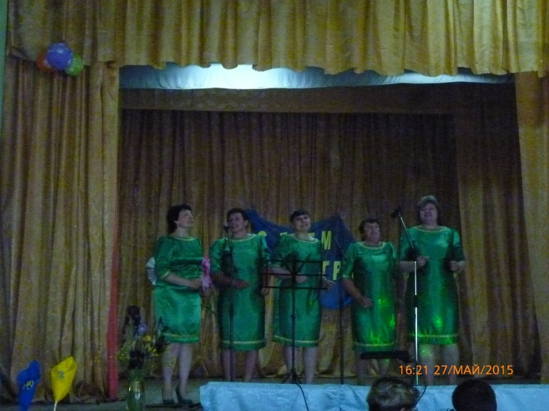

Коллектив «Хуторяночка» поздравляет пограничников с их профессиональным праздником.

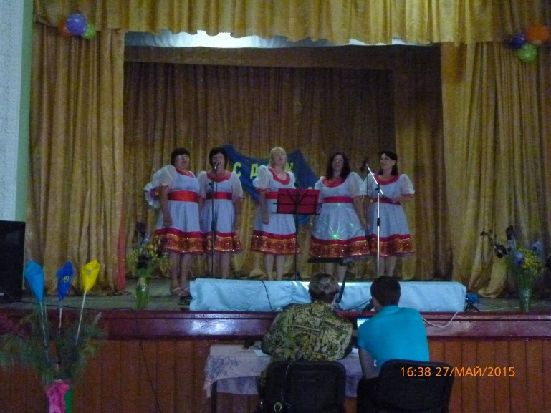

Коллектив Карташевского сельского клуба поздравляет пограничников с их профессиональным праздником.

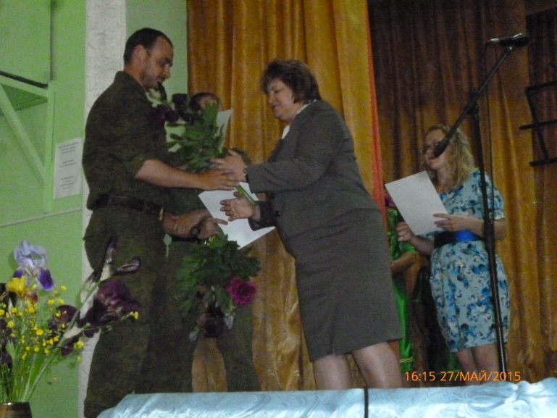

Вручение благодарственных писем пограничникам пограничного отделения, за активное участие в жизни поселения.

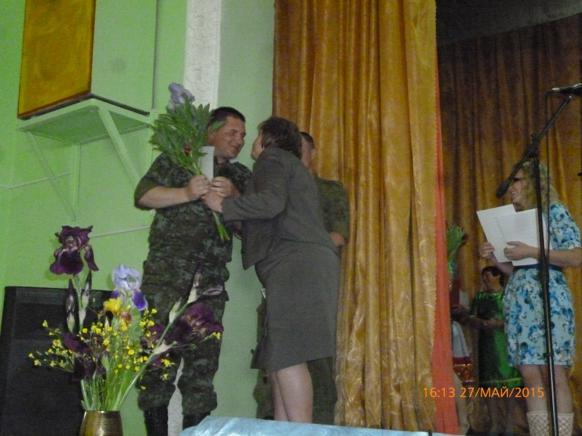

Вручение благодарственных писем пограничникам пограничного отделения, за активное участие в жизни поселения.

8 июня 2015 года в Доме культуры х. Новая Надежда Кринично-Лугского сельского поселения состоялся праздничный концерт, посвященный Дню социального работника. На концерте присутствовали: исполняющий обязанности Главы Кринично-Лугского сельского поселения – Юнда Р.А., социальные работники, а также жители поселения. Юнда Р.А. поздравил всех социальных работников с их профессиональным праздником, пожелал им крепкого здоровья, любви, семейного благополучия, успехов в работе…
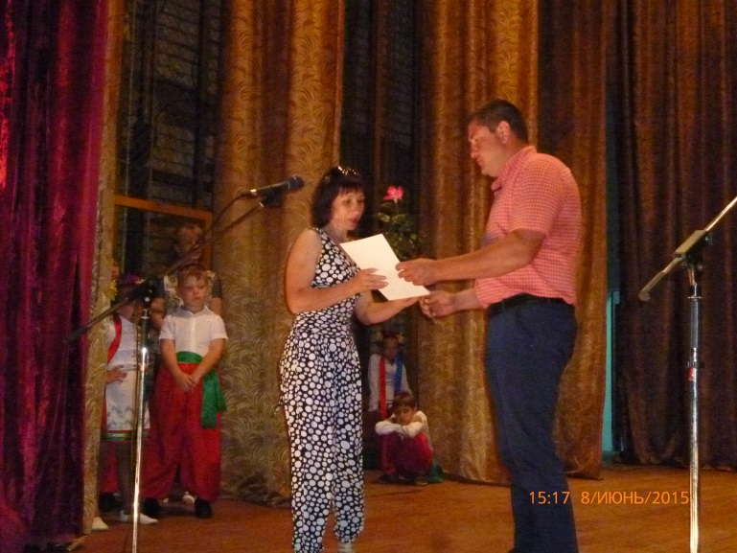

И.о. Главы Кринично-Лугского сельского поселения- Юнда Р.А. поздравляет социальных работников с их профессиональным праздником.

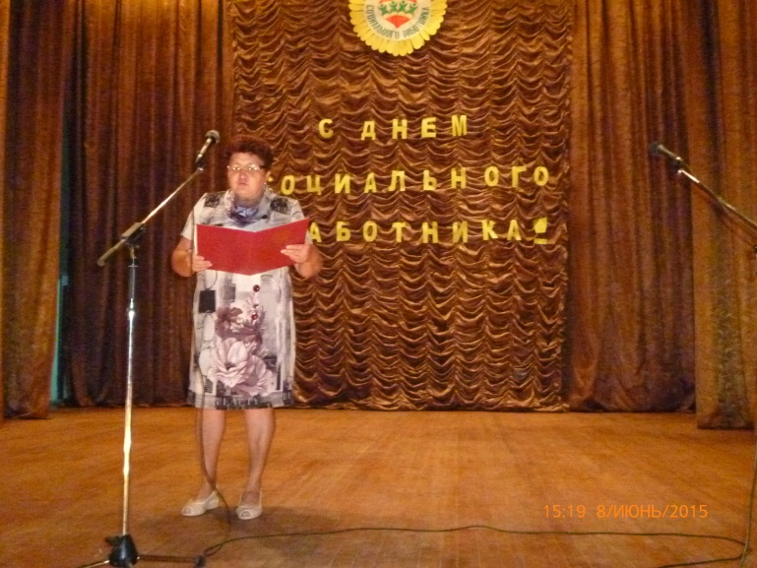

Директор МБУ ЦСО Н.И. Кравченко поздравляет своих коллег с Днем социального работника.
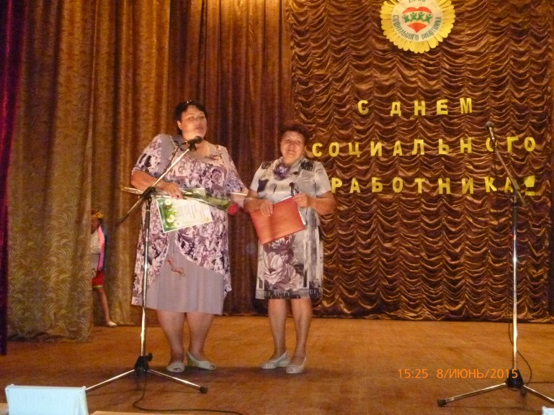

Директор МБУ ЦСО Н.И. Кравченко поздравляет заведующую ОСО № 2 Серикову Е.А. с профессиональным праздником.
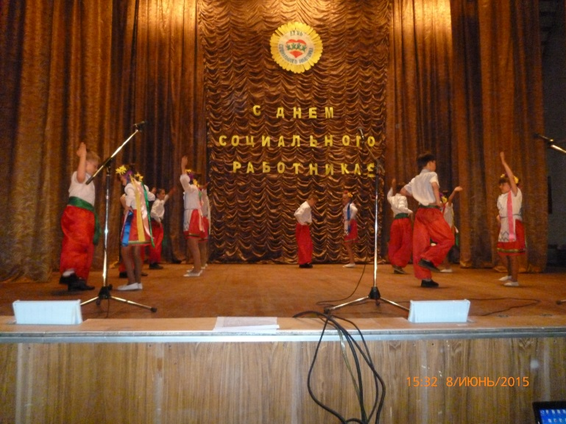

Ежегодно 22 июня на каждом памятнике Кринично-Лугского сельского поселения проходит митинг, посвященный Дню памяти и скорби, куда приглашаются ветераны ВОВ. Активное участие в таком митинге, который состоялся в х. Кринично-Лугском на Памятнике-мемориале погибшим воинам в годы ВОВ, принял Костенко Н.А., который рассказал детям все горести и трудности той страшной войны.

День памяти и скорби, Глава Кринично-Лугского сельского поселения - Траутченко Г.В. возлагает цветы

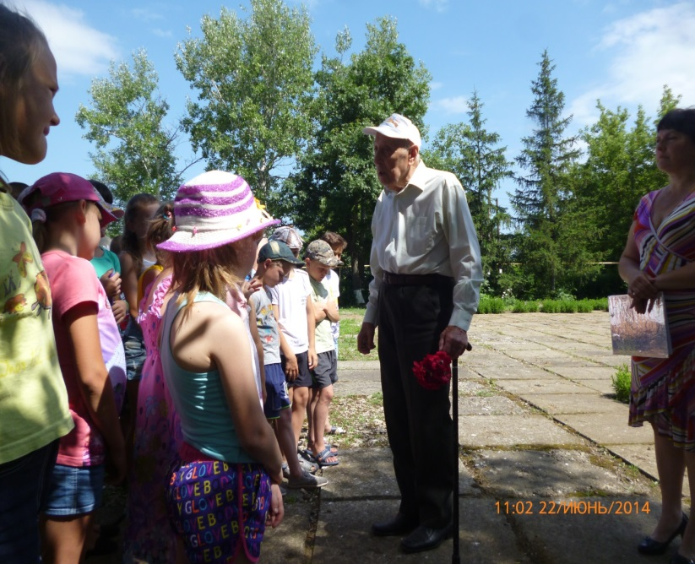

Участник ВОВ - Костенко Н.А. рассказывает детям о той страшной войне, которую он пережил

22 июня-День памяти и скорби, участник ВОВ-Костенко Н.А. возлагает цветы
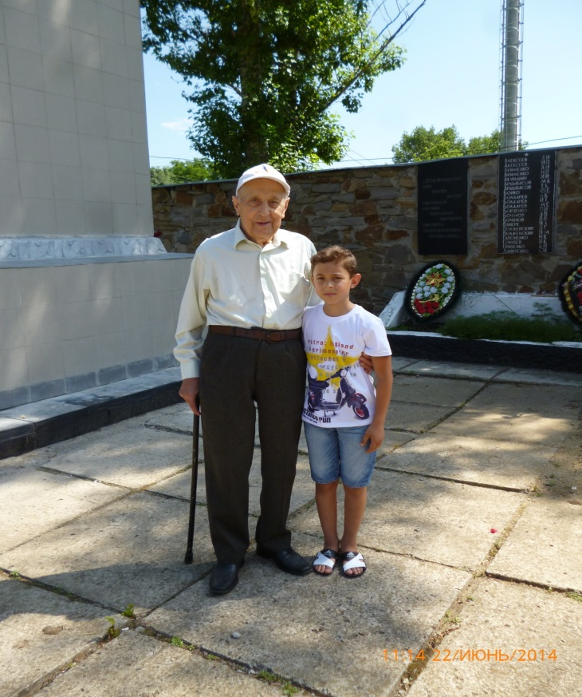

участник ВОВ- Костенко Н.А. со своим правнуком

ПОЖАРЫ
ДОРОГИЕ ЗЕМЛЯКИ!
УВАЖАЕМЫЕ ЖИТЕЛИ КУЙБЫШЕВСКОГО РАЙОНА!
Приближается пожароопасный период. Причина пожаров, неосторожное обращение с огнем, а порой и сознательные действия граждан и подростков, умышленно поджигающих траву и камыш для реализации собственных целей, а иногда просто ради забавы. К сожалению, не все задумываются над тем, что выжигание сухой растительности приносит вред окружающей среде, способствует эрозии почв, уничтожает среду обитания объектов животного мира, загрязняет атмосферный воздух продуктами горения, как правило, становится причиной лесных пожаров, ставит под угрозу безопасность людей, влечет большие материальные затраты, которые могут быть направлены на другие цели.
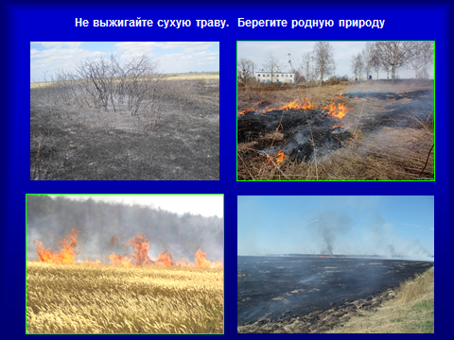
В соответствии с ч.1 ст. 6.2. Областного закона от 25.10.2002 № 273-ЗС «Об административных правонарушениях», за невыполнение или ненадлежащее выполнение мер по предотвращению выжигания сухой растительности, установленных нормативными правовыми актами Ростовской области предусмотрена ответственность в виде административного штрафа:
на граждан в размере-
от 500 до 2000 рублей;

должностных лиц - от 5000 до 20000 рублей;
юридических лиц - от 20000 до 50000 рублей.

В связи с высокой температурой воздуха на территории поселения участились случаи выжигания стерни ( 4 случая сжигания мусора и 10 случаев отходов). На данный момент на территории поселения постановлением Администрации Кринично-Лугского сельского поселения от 16.06.2015 г. № 97 введен особый противопожарный режим до 01.10.2015 г., в период действия которого устанавливается запрет на разведение костров, проведение работ с использованием открытого огня вблизи строения, сжигание сухой растительности, мусора и отходов с/х производства. Поэтому необходимо содержать в готовности на дому первичные средства пожаротушения, водовозную и приспособленную для пожаротушения технику. Организовать патрулирование улиц населенных пунктов силами местного населения.

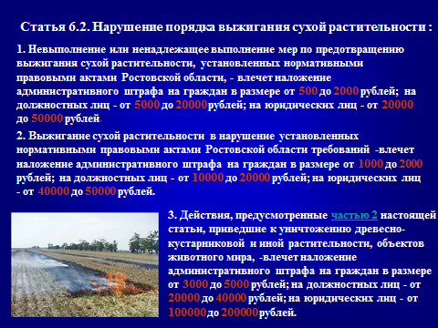

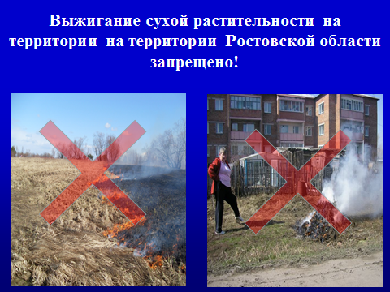

ИНФОРМАЦИЯ
УВАЖАЕМЫЕ ГРАЖДАНЕ КУЙБЫШЕВСКОГО РАЙОНА!

Отдел социальной защиты населения напоминает, что граждане являющиеся ветеранами труда; ветеранами труда Ростовской области; тружениками тыла; реабилитированным лицам; лицам, признанным пострадавшими от политических репрессий после установления им пенсии в соответствии с Федеральным законом « О трудовых пенсиях в Российской Федерации» имеют право на получение единого проездного талона.
Для получения талона граждане могут обратиться в МФЦ Куйбышевского района, представив следующий пакет документов:
- Заявление гражданина с указанием номера индивидуального лицевого счета застрахованного лица в системе пенсионного страхования РФ;
- Паспорт гражданина РФ или иной документ, удостоверяющий личность гражданина РФ;
- Удостоверение (свидетельства), справки о реабилитации, подтверждающих соответственно статус ветерана, ветерана труда Ростовской области, реабилитированного или пострадавшего от политических репрессий.
- Документ, подтверждающий регистрацию по месту жительства или по месту пребывания гражданина.
По вопросам получения талона вы можете обращаться в один из МФЦ Куйбышевского района, расположенного по следующим адресам:
с. Куйбышево, ул. Цветаева,
д. 84 (тел. 32-7-74)
с. Криничный Луг, ул. Советская,
д. 2а (тел. 35-4-32)
с. Лысогорка, ул. Кушнарева, д. 3 ( здание Администрации СП) ( тел. 35-4-32)

УВАЖАЕМЫЕ ГРАЖДАНЕ КУЙБЫШЕВСКОГО РАЙОНА!

Отдел социальной защиты населения напоминает, что в соответствии с административным регламентом по предоставлению компенсации расходов на оплату жилого помещения и коммунальных услуг в виде ЕДВ льготным категориям граждан, утвержденным приказом Министерства труда и социального развития Ростовской области от 05.02.2013 г. № 92 для предоставления государственной услуги гражданами предоставляются:
- заявление гражданина, в котором указывается номер индивидуального лицевого счета застрахованного лица в системе обязательного пенсионного страхования Российской Федерации, в том числе членов семьи гражданина, имеющих право на меры социальной поддержки; номера лицевых счетов поставщиков жилищно-коммунальных услуг для подтверждения наличия у гражданина оплаты жилищных и коммунальных услуг;
- паспорт гражданина РФ или иной документ, удостоверяющий личность гражданина РФ;
- удостоверение (документ, свидетельство), подтверждающее право на получение ежемесячной денежной выплаты, справки о реабилитации, подтверждающих соответственно статус ветерана труда, ветерана труда Ростовской области, реабилитированного или пострадавшего от политических репрессий; для многодетных семей - копии свидетельства о рождении детей, копия правового акта об установлении над ребенком опеки или попечительства, копия договора о передаче ребенка(детей) на воспитание в приемную семью;
- справка об обучении ребенка старше 16 лет (для многодетных семей);
- документ, подтверждающий регистрацию по месту жительства или по месту пребывания гражданина;
- документы, подтверждающие степень родства и (или) свойства членов семьи гражданина, имеющих право в соответствии с действующим законодательством на меры социальной поддержки (свидетельство о браке, о рождении и другие);
- один из правоустанавливающих документов на объект недвижимости, права на который не зарегистрированы в Едином государственном реестре прав на недвижимое имущество и сделок с ним;
- технического паспорта жилого помещения;
- договора социального найма, купли-продажи, мены, дарения, уступки и иных договоров;
- справка администрации сельского поселения с указанием общей площади домовладения.
Предоставление документов граждан совместно зарегистрированных с получателем, не имеющих право в соответствии с действующим законодательством на меры социальной поддержки производится по личному желанию гражданина.
Гражданин несет ответственность за достоверность представленных документов.
Требование от граждан документов. За исключением предусмотренных приведенным перечнем, не допустимо.
По вопросу оформления ежемесячной денежной выплаты на ЖКУ, вы можете обращаться в один из МФЦ Куйбышевского района, расположенного по следующим адресам:
с. Куйбышево, ул. Цветаева,
д. 84 (тел. 32-7-74)
с. Криничный Луг, ул. Советская,
д. 2а (тел. 35-4-32)
с. Лысогорка, ул. Кушнарева, д. 3 ( здание Администрации СП) ( тел. 35-4-32)

Издатель: администрация Кринично-Лугского
сельского поселения.
Тираж: 50 экземпляров

